المـــــــــــــــــــــــــــــــــــــــــــــادة : علوم الطبيعة و الحياة أستاذ المــــــــــــــــــــادة : بن قيدة محمد
المجال التعلمي (01) : التنظيم الهرموني و الهرموني العصبي الفئة المستهدفــــــــة : 2 آ ف
الوحدة التعلمية (01) : التنظيم الهرموني السكري المدة الزمنيــــــــــــــــــة : 4 ساعات
النشاط (05) : هرمون الإفراط السكري نوع الحصـــــــــــــــــــــة : وثائقية
الأهداف التعلمية  يحدد دور النظام الهرموني في ضمان تركيب الوسط الداخلي:  - يتعرف على الآليات المتدخلة في التنظيم و التنسيق الذي يدمج الوظائف و يؤمن الوحدة الوظيفية للعضوية. | الكفاءة القاعدية  يقترح حلولا عقلانية اتجاه المشاكل الصحية و الجنسية و ذلك على ضوء معلوماته المتعلقة بالتنظيم الوظيفي للعضوية.
المعارف المبنية
- يفرز البنكرياس هرمون القصور السكري : الغلوكاغون (رسالة هرمونية للجهاز الناقل).
- يركب الغلوكاغون من طرف الخلايا α الموجودة في محيط جزر لانجرهانس.
- تعتبر الخلايا α في نفس الوقت مستقبلات (لوا قط) حساسة لتغيرات الثابت الكيميائي (الغلوكوز) بالنسبة للقيمة المعلومة ومولدة للاستجابة المتكيفة (إفراز الغلوكاغون).
- يؤمن كل من الأنسولين والغلوكاغون الحفاظ على نسبة السكر ثابتة في الدم.
- العودة الى القيمة الطبيعية تتم بواسطة الأعضاء المنفذة التي تستجيب للرسائل الهرمونية وذلك عن طريق تركيز هذين الهرمونيين في الدم.
- تشفر الرسالة الهرمونية بتركيز الهرمون في الدم .
الوسائل المستعملة  - وثائق من الكتاب المدرسي  - السبورة  - جهاز العرض الرقمي | الأهداف المنهجية  - تجنيد المكتسبات القبلية.  - استقصاء المعلومات.  - إيجاد علاقة منطقية بين المعطيات.  - التعبير العلمي و اللغوي الدقيق.
سير الدرس
- وضعية الانطلاق:
في الحالات الفيزيولوجية العادية و بعد نشاط عضلي كثيف، أو حالات صيام مطول تتعرض العضوية إلى قصور سكري مؤقت سرعان ما يزول تحت تأثير هرمون الإفراط السكري.
المشكلة: ما هو هرمون الإفراط السكري؟ و ما هو مقر تركيبه؟
1/ التعرف على هرمون الإفراط السكري
- التجربة 2 ص 47
نتائج المعايرة الهرمونية للبلازما عند شخص في حالة قصور سكري (أثناء قيامه بنشاط رياضي و بعده):

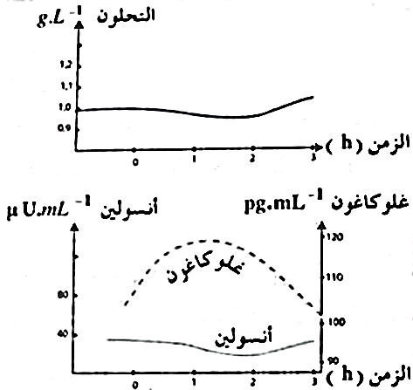
-------------------------------------------------------------------
- التعليمات:
- حلل النتائج.
--------------------------------------------------------------------
- الإجابة:
- التحليل:
يمثل المنحنيان تغيرات تركيز الأنسولين و تركيز الغلوكاغون و قيمة التحلون بدلالة الزمن عند شخص أثناء قيامه بنشاط عضلي حيث:
تنخفض قيمة التحلون أثناء و بعد ممارسة النشاط العضلي يرافقها انخفاض في قيمة الأنسولين غير أن تركيز الغلوكاغون يرتفع ليتبع بارتفاع في قيمة التحلون و يعود إلى قيم طبيعية مرة أخرى.
- الاستنتاج: هرمون الإفراط السكري هو الغلوكاغون.
2/ مقر تركيب الغلوكاغون
- التجربة 1 ص 47
التجارب | النتائج
- حقن متكرر لمركب دي إيثيل ثيو كاربامات.  - حقن متكرر للألوكسان. | أ1- تلف الخلايا.  أ2- انخفاض غير عاد لنسبة الغلوكوز في الدم.  ب1- تلف الخلايا بيتا.  ب2- ظهور أعراض داء السكري.
-------------------------------------------------------------------
- التعليمات:
- أوجد العلاقة بين التخريب الانتقائي للمنطقة المحيطية لجزر لانجرهانس و أثر ذلك على نسبة السكر في الدم.
- حدد على الرسم التخطيطي السابق تموضع الخلايا α بالنسبة للخلايا β (ص 35).
--------------------------------------------------------------------
- الإجابة:
1- العلاقة:
يؤدي التخريب الانتقائي للمنطقة المحيطية لجزر لانجرهانس (الخلايا α) إلى انخفاض غير عاد لنسبة السكر في الدم.
- الاستنتاج: الخلايا α لجزر لانجرهانس هي مقر إنتاج هرمون الغلوكاغون.

2- التحديد على الرسم:
حيث يتضح أن الخلايا α تتوضع في محيط جزر لانجرهانس محيطة بالخلايا β التي تتوضع في المركز.

3/ حلقات التنظيم
- المخطط ص 61
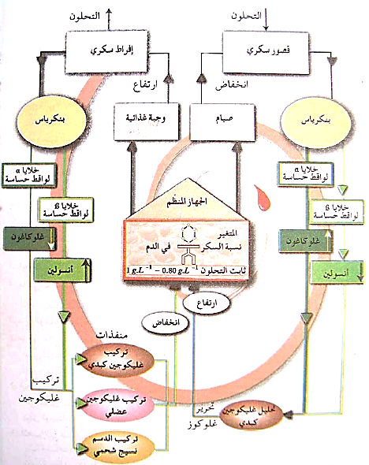
-------------------------------------------------------------------
- التعليمات:
- ترجم المخطط إلى نص علمي.
--------------------------------------------------------------------
- الإجابة:
- النص العلمي:
رغم الحالات الفيزيولوجية المختلفة التي يكون علها الشخص سواءا بتناول الأغذية بصورة مستمرة أو القيام بنشاطات مختلفة أو حتى الصيام المطول إلا أن قيمة التحلون تبقى في حدود عادية، فكيف ذلك؟
تتحسس الخلايا β لجزر لانجرهانس (لواقط حساسة) لأي ارتفاع لقيمة التحلون عن القيمة العادية (إفراط سكري) وهذا بعد تناول الوجبات الغذائية فتفرز هرمون الأنسولين الذي ينتقل عبر الدم إلى المنفذات حاثا إياها على تخزين الفائض من السكر ففتعدل نسبة السكر في الدم، أما في حالة انخفاض قيمة التحلون عن قيمتها الطبيعية كما يحدث في حالات الصيام (قصور سكري) فتتحسس الخلايا α لجزر لانجرهانس إذ تفرز هرمون الغلوكاغون الذي ينتقل في الدم إلى المنفذات محفزا إياها على تحرير الغلوكوز وبهذا تعود قيمة التحلون إلى قيمتها العادية.
يتم تنظيم قيمة التحلون بآلية خلطية بواسطة جهاز التظيم إذ يؤمن كل من الأنسولين والغلوكاغون الحفاظ على نسبة السكر ثابتة في الدم.

الخلاصة
- يفرز البنكرياس هرمون القصور السكري : الغلوكاغون (رسالة هرمونية للجهاز الناقل).
- يركب الغلوكاغون من طرف الخلايا α الموجودة في محيط جزر لانجرهانس.
- تعتبر الخلايا α في نفس الوقت مستقبلات (لوا قط) حساسة لتغيرات الثابت الكيميائي (الغلوكوز) بالنسبة للقيمة المعلومة ومولدة للاستجابة المتكيفة (إفراز الغلوكاغون).
- يؤمن كل من الأنسولين والغلوكاغون الحفاظ على نسبة السكر ثابتة في الدم.
- العودة الى القيمة الطبيعية تتم بواسطة الأعضاء المنفذة التي تستجيب للرسائل الهرمونية وذلك عن طريق تركيز هذين الهرمونيين في الدم.
- تشفر الرسالة الهرمونية بتركيز الهرمون في الدم .
التقويم
- أنجز مخططا تحصيليا لآليات تنظيم نسبة السكر في الدم.
--------------------------------------------------------------------
الإجابة
- مخطط تحصيلي لآليات تنظيم نسبة السكر في الدم:
